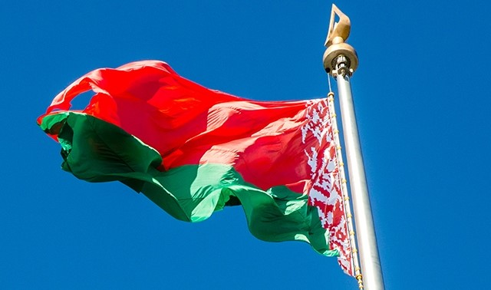

17 сентября – День народного единства
17 сентября в Беларуси отмечается День народного единства – государственный праздник, учрежденный Указом Президента Республики Беларусь от 7 июня 2021 г. № 206.
Введение этой даты в памятный календарь республики – дань памяти нашим соотечественникам, не смирившимся с несправедливостью Рижского мирного договора и боровшимся за воссоединение белорусского народа в едином национальном государстве.
Мирный договор, завершивший советско-польскую войну и подписанный 18 марта 1921 г. в Риге без участия белорусской стороны, привел к тому, что этнические белорусские земли, белорусский народ почти на два десятилетия были искусственно разделены на части. Этот раздел нанес серьезный удар по процессам национально-культурного и политического строительства Беларуси, сделал «белорусский вопрос» одним из основных полей напряженности в польско-советских отношениях и в последующие годы.
Западные области Беларуси (около 100 тыс. кв. км с населением свыше 3 млн человек) на два десятилетия вошли в состав польского государства. На этих территориях не было реализовано право белорусов на самоопределение и им пришлось претерпеть различные формы дискриминации – социальную, национальную, религиозную, экономическую. Это в корне нарушало положения Рижского мирного договора.
1 сентября 1939 года с нападения Германии на Польшу началась Вторая мировая война. Первые недели войны были ознаменованы стремительным продвижением германских войск по территории Польши, бегством польского правительства из страны и фактической ликвидацией польской государственности.
В сложившейся ситуации СССР заявил, что «берет под свою защиту жизнь и имущество украинского и белорусского населения восточных областей Польши». 17 сентября Красная Армия перешла советско-польскую границу. В архивных документах красноречиво зафиксированы восторженные настроения абсолютного большинства местных жителей, которые с радостью встречали красноармейцев как освободителей с цветами, хлебом-солью. Свидетель тех сентябрьских событий белорусский поэт Максим Танк позднее говорил, что «никаким сводкам, реляциям, более поздним свидетельствам историков не под силу передать тот энтузиазм и радость, с какими трудящиеся Западной Беларуси встречали весть о воссоединении».
Военных действий между польскими и советскими войсками почти не было (отмечено около 40 случаев сопротивления пограничных патрулей, скоротечные столкновения под Гродно, Кобрином, Вильно, Сопоцкином) и к 25 сентября территория Западной Беларуси была уже полностью освобождена.
1 октября 1939 года Политбюро ЦК ВКП(б) приняло постановление «Вопросы Западной Белоруссии и Западной Украины», которым предусматривался созыв Украинского и Белорусского Народного собраний
В соответствии с данным постановлением 22 октября 1939 года в Западной Беларуси прошли всеобщие выборы, участвовать в которых имели право все жители региона, достигшие 18-летнего возраста. Кандидатуры депутатов Народного собрания выдвигались крестьянскими комитетами, временными управлениями, собраниями рабочих по предприятиям, собраниями рабочей гвардии и интеллигенции. В голосовании приняли участие 2 672 280 избирателей (96,71 % выборщиков), которые избрали 927 депутатов.
28–30 октября 1939 года в Белостоке состоялось Народное собрание Западной Беларуси, которое единогласно приняло Декларацию о вхождении Западной Беларуси в состав БССР и избрало полномочную комиссию для передачи данного решения Верховным Советам БССР и СССР.
14 ноября 1939 года сессией Верховного Совета БССР был одобрен Закон о воссоединении Западной Беларуси с БССР, в котором, в частности, говорилось: «Принять Западную Белоруссию в состав БССР и воссоединить тем самым великий белорусский народ в едином белорусском государстве».
Восстановленное единство позволило белорусам выстоять в огненные годы Великой Отечественной войны, занять почетное место в международном сообществе, стать одним из соучредителей Организации Объединенных Наций.
Государственный праздник – День народного единства – служит объективным напоминанием о самодостаточности белоруской нации и незыблемости белорусской государственности, символизирует преемственность всех поколений белорусского народа, формирует чувство сопричастности каждого гражданин к судьбе страны и укрепляет сплоченность общества на пути построения сильной, суверенной и процветающей Беларуси!
По материалам сайта Министерства юстиции Республики Беларусь.

